简号 J1⑧19：户籍簿（按爵位记户数）

来源出处
里耶古城一号井第八层出土，原整理号 8-19。
释文、注释：《里耶秦简牍校释》第一卷，第 33 页。
图版、单字字形：秦簡字形庫（www.kaom.net）《里耶1》。

图片
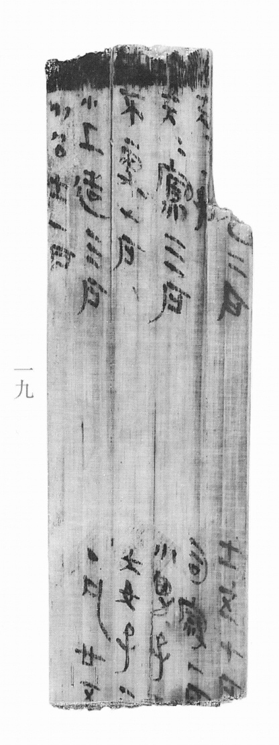
图1 里耶秦简 8-19 实物照片。出处：秦簡字形庫（www.kaom.net）《里耶1》图版。
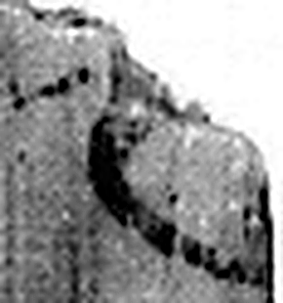 □ 《说文解字》未收此字。
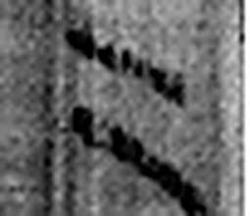 二 地之數也。从偶一。凡二之屬皆从二。（《说文解字》卷十三·二部）
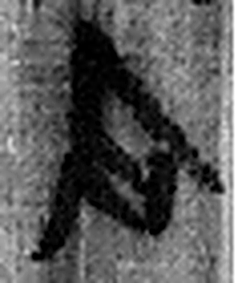 户 護也。半門曰戶。象形。凡戶之屬皆从戶。（《说文解字》卷十二·戶部）
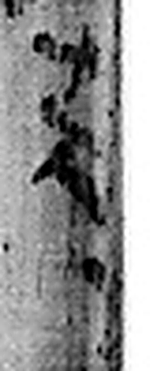 夫=（大夫） 《说文解字》未收此字。
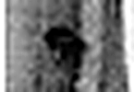 一 惟初太始，道立於一，造分天地，化成萬物。凡一之屬皆从一。（《说文解字》卷一·一部）
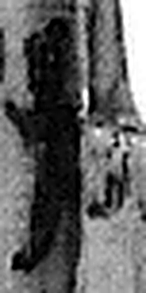 户 護也。半門曰戶。象形。凡戶之屬皆从戶。（《说文解字》卷十二·戶部）
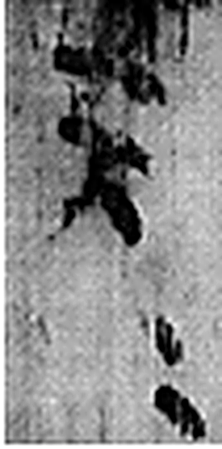 夫=（大夫） 《说文解字》未收此字。
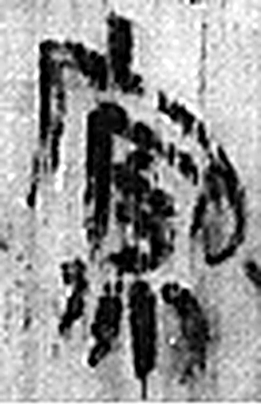 寡 少也。从宀从頒。頒，分賦也，故爲少。（《说文解字》卷七·宀部）
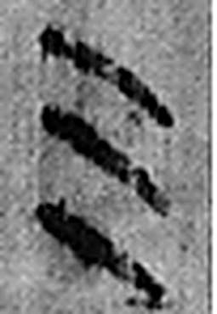 三 天地人之道也。从三數。凡三之屬皆从三。（《说文解字》卷一·三部）
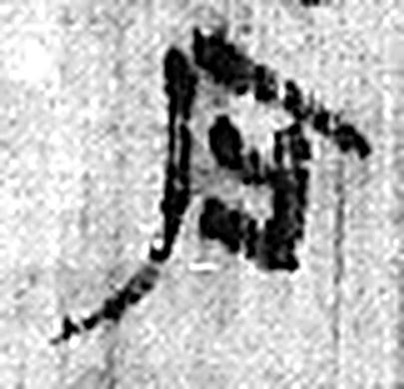 户 護也。半門曰戶。象形。凡戶之屬皆从戶。（《说文解字》卷十二·戶部）
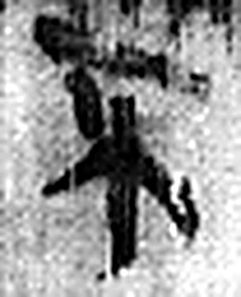 不 鳥飛上翔不下來也。从一，一猶天也。象形。凡不之屬皆从不。（《说文解字》卷十二·不部）
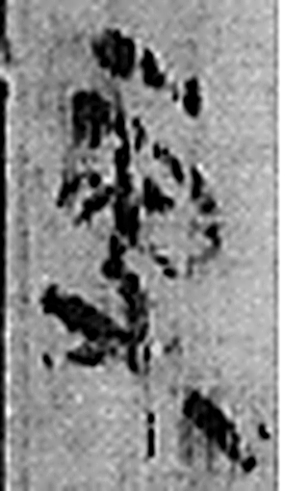 更 改也。从攴丙聲。（《说文解字》卷三·攴部）
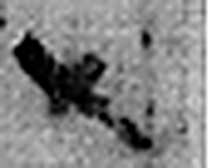 一 惟初太始，道立於一，造分天地，化成萬物。凡一之屬皆从一。（《说文解字》卷一·一部）
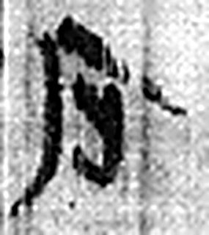 户 護也。半門曰戶。象形。凡戶之屬皆从戶。（《说文解字》卷十二·戶部）
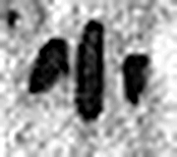 小 物之微也。从八，丨見而分之。凡小之屬皆从小。（《说文解字》卷二·小部）
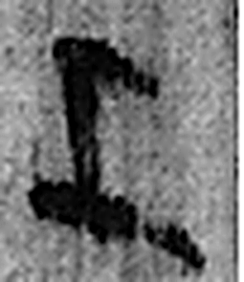 上 高也。此古文上，指事也。凡丄之屬皆从丄。（《说文解字》卷一·丄部）
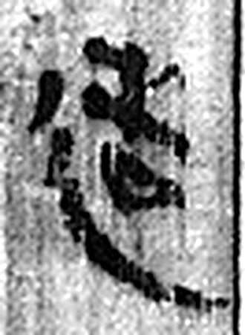 造 就也。从辵告聲。譚長說：造，上士也。（《说文解字》卷二·辵部）
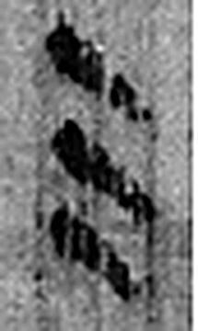 三 天地人之道也。从三數。凡三之屬皆从三。（《说文解字》卷一·三部）
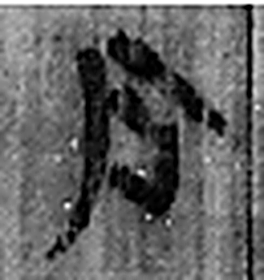 户 護也。半門曰戶。象形。凡戶之屬皆从戶。（《说文解字》卷十二·戶部）
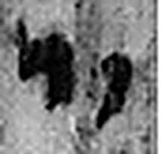 小 物之微也。从八，丨見而分之。凡小之屬皆从小。（《说文解字》卷二·小部）
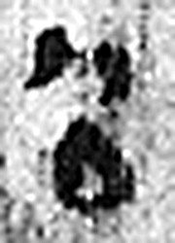 公 平分也。从八从厶。(音司。)八猶背也。韓非曰：背厶爲公。（《说文解字》卷二·八部）
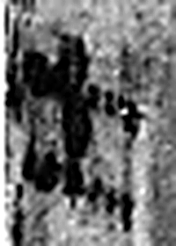 士 事也。數始於一，終於十。从一从十。孔子曰：“推十合一爲士。”凡士之屬皆从士。（《说文解字》卷一·士部）
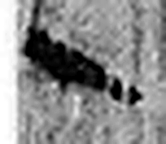 一 惟初太始，道立於一，造分天地，化成萬物。凡一之屬皆从一。（《说文解字》卷一·一部）
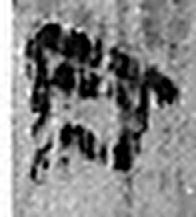 户 護也。半門曰戶。象形。凡戶之屬皆从戶。（《说文解字》卷十二·戶部）
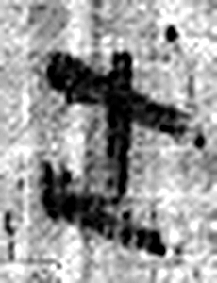 士 事也。數始於一，終於十。从一从十。孔子曰：“推十合一爲士。”凡士之屬皆从士。（《说文解字》卷一·士部）
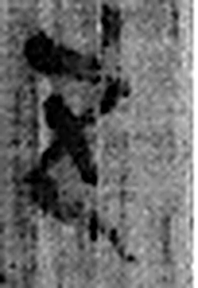 五（伍） 《说文解字》未收此字。
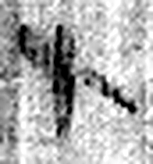 七 陽之正也。从一，微陰从中衺出也。凡七之屬皆从七。（《说文解字》卷十四·七部）
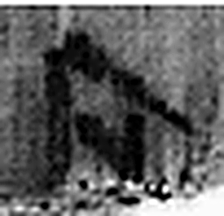 户 護也。半門曰戶。象形。凡戶之屬皆从戶。（《说文解字》卷十二·戶部）
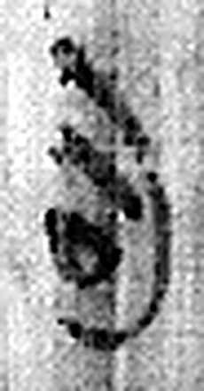 司 臣司事於外者。从反后。凡司之屬皆从司。（《说文解字》卷九·司部）
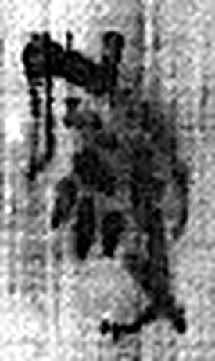 寇 暴也。从攴从完。（《说文解字》卷三·攴部）
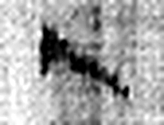 一 惟初太始，道立於一，造分天地，化成萬物。凡一之屬皆从一。（《说文解字》卷一·一部）
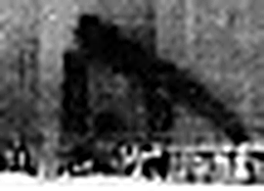 户 護也。半門曰戶。象形。凡戶之屬皆从戶。（《说文解字》卷十二·戶部）
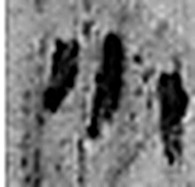 小 物之微也。从八，丨見而分之。凡小之屬皆从小。（《说文解字》卷二·小部）
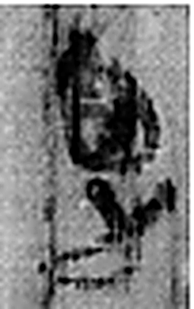 男 丈夫也。从田从力。言男用力於田也。凡男之屬皆从男。（《说文解字》卷十三·男部）
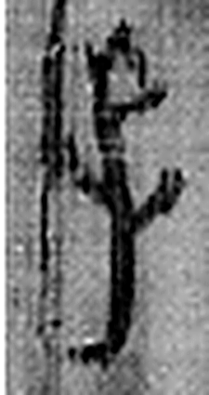 子 十一月，陽气動，萬物滋，人以爲偁。象形。凡子之屬皆从子。(李陽冰曰：“子在襁緥中，足併也。”)（《说文解字》卷十四·子部）
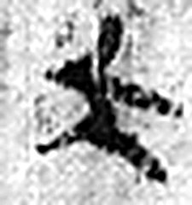 大 天大，地大，人亦大。故大象人形。古文大(他達切)也。凡大之屬皆从大。（《说文解字》卷十·大部）
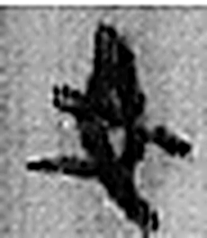 女 婦人也。象形。王育說。凡女之屬皆从女。（《说文解字》卷十二·女部）
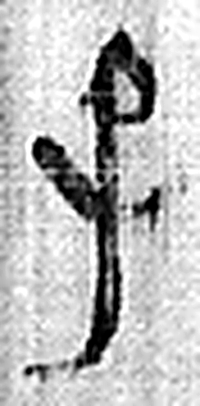 子 十一月，陽气動，萬物滋，人以爲偁。象形。凡子之屬皆从子。(李陽冰曰：“子在襁緥中，足併也。”)（《说文解字》卷十四·子部）
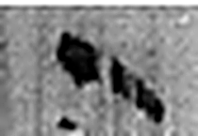 □ 《说文解字》未收此字。
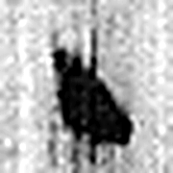 · 《说文解字》未收此字。
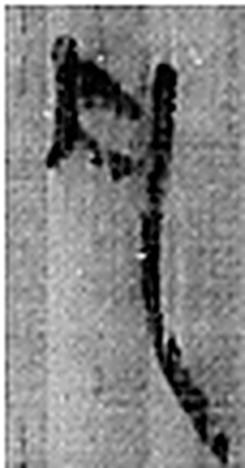 凡 最括也。从二，二，偶也。从绅，绅，古文及。（《说文解字》卷十三·二部）
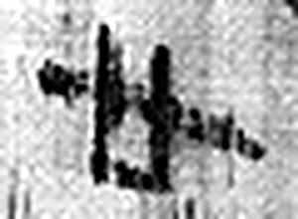 廿 二十并也。古文省。（《说文解字》卷三·十部）
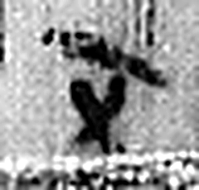 五 五行也。从二，陰陽在天地閒交午也。凡五之屬皆从五。（《说文解字》卷十四·五部）
图2 8-19 逐字字形与本义（共 43 字，按原简文字序）。字形出处：秦簡字形庫（www.kaom.net）《里耶1》；本义出处：《说文解字》大徐本。

释文
〼□二户^{［1］}。AⅠ
大夫一户。AⅡ
大夫寡三户^{［2］}。AⅢ
不更一户。AⅣ
小上造三户^{［3］}。AⅤ
小公士一户。AⅥ
士五（伍）七户。〼BⅠ
司寇一【户】^{［4］}。〼BⅡ
小男子□^{［5］}〼BⅢ
大女子□〼BⅣ
·凡廿五^{［6］}〼BⅤ8-19

文字
以下照录《里耶秦简牍校释》第一卷注文。
[1] 此版头端涂黑。简文记录户数以等级为序，“二”上恐是“大夫”以上爵名。
[2] 大夫寡，当是大夫死后留下的遗孀。《二年律令·置后律》386号简云：“寡为户后，予田宅，比子为后者爵。”荆州高台18号汉墓木牍称“新安户人大女燕关内侯寡”。可参看。
[3] 上造，秦军功爵第二级。小上造，获得“上造”爵位的是未成年人。下文“小公士”亦相类似。
[4] 司寇，睡虎地秦简《秦律十八种·司空律》“隶臣妾、城旦舂之司寇”整理小组注释云：“刑徒名，《汉旧仪》：‘司寇，男备守，女为作如司寇，皆作二岁。’”《二年律令·户律》312号简“司寇、隐官”并列，叙于“公卒、士伍、庶人”之后。
[5] 小男子，又称“小男”。有学者根据秦汉简牍中的相关记载，推测十四岁以下男女称“小男”、“小女”，十五岁以上称“大男”、“大女”。
[6] “五”后，依文意当有“户”字。简文有计数者共19户，而“小男子”、“大女子”之下残文均可见一横画，推测皆为“三户”。

书法
牍头端涂黑；正面分栏书写，栏号以 AⅠ、AⅡ……标序，每栏一句；字小而匀，行距紧。（据图1）

简牍形制
木牍，单面书写，字分栏；头端涂黑。（《校释》注［1］）

书写方式
墨色中等，各栏笔迹一致。（据图1）

美育价值
「大夫一户。大夫寡三户。不更一户。」按爵位记账，一份户籍簿的骨架。

